 |  | VÝKAZ ZISKU A ZTRÁTY
 | 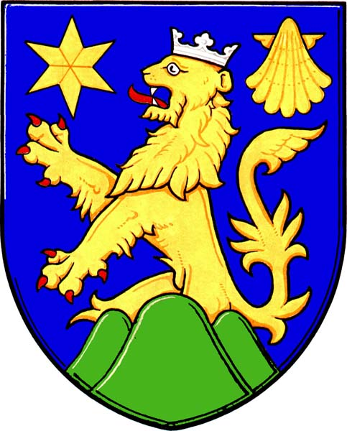 | územní samosprávné celky, svazky obcí, regionální rady regionu soudržnosti
 |  | (v Kč, s přesností na dvě desetinná místa)
 |  | Období: | 12 / 2018
 |  | IČO: | 00845132
 |  | Název: | Obecní úřad Domaželice

Číslo |  | Syntetický | Běžné období |  | Minulé období
položky | Název položky | účet | Hlavní činnost | Hospodářská činnost | Hlavní činnost | Hospodářská činnost
 |  |  | 1 | 2 | 3 | 4

A. |  | Náklady celkem |  | 6 710 903,78 |  | 6 926 639,79

 | I. |  | Náklady z činnosti |  | 5 193 859,68 |  | 5 350 687,57
 | 1. |  | Spotřeba materiálu | 501 | 315 588,29 |  | 420 507,80
 | 2. |  | Spotřeba energie | 502 | 309 978,00 |  | 282 034,00
 | 3. |  | Spotřeba jiných neskladovatelných dodávek | 503 | 44 672,00
 | 4. |  | Prodané zboží | 504
 | 5. |  | Aktivace dlouhodobého majetku | 506
 | 6. |  | Aktivace oběžného majetku | 507
 | 7. |  | Změna stavu zásob vlastní výroby | 508
 | 8. |  | Opravy a udržování | 511 | 368 913,30 |  | 792 714,30
 | 9. |  | Cestovné | 512 | 38 581,00 |  | 37 906,00
 | 10. |  | Náklady na reprezentaci | 513 | 58 070,00 |  | 58 874,00
 | 11. |  | Aktivace vnitroorganizačních služeb | 516
 | 12. |  | Ostatní služby | 518 | 1 173 584,43 |  | 1 107 834,90
 | 13. |  | Mzdové náklady | 521 | 1 684 567,00 |  | 1 455 363,00
 | 14. |  | Zákonné sociální pojištění | 524 | 407 437,00 |  | 383 009,00
 | 15. |  | Jiné sociální pojištění | 525 | 2 595,86 |  | 2 415,17
 | 16. |  | Zákonné sociální náklady | 527
 | 17. |  | Jiné sociální náklady | 528
 | 18. |  | Daň silniční | 531
 | 19. |  | Daň z nemovitostí | 532
 | 20. |  | Jiné daně a poplatky | 538
 | 22. |  | Smluvní pokuty a úroky z prodlení | 541
 | 23. |  | Jiné pokuty a penále | 542
 | 24. |  | Dary a jiná bezúplatná předání | 543 | 19 430,00 |  | 42 673,00
 | 25. |  | Prodaný materiál | 544
 | 26. |  | Manka a škody | 547
 | 27. |  | Tvorba fondů | 548
 | 28. |  | Odpisy dlouhodobého majetku | 551 | 722 929,00 |  | 702 781,00
 | 29. |  | Prodaný dlouhodobý nehmotný majetek | 552
 | 30. |  | Prodaný dlouhodobý hmotný majetek | 553
 | 31. |  | Prodané pozemky | 554
 | 32. |  | Tvorba a zúčtování rezerv | 555
 | 33. |  | Tvorba a zúčtování opravných položek | 556 | 7 434,80 |  | 2 097,40
 | 34. |  | Náklady z vyřazených pohledávek | 557
 | 35. |  | Náklady z drobného dlouhodobého majetku | 558 | 40 079,00 |  | 62 478,00
 | 36. |  | Ostatní náklady z činnosti | 549

 | II. |  | Finanční náklady |  | 98 909,70 |  | 136 342,62
 | 1. |  | Prodané cenné papíry a podíly | 561
 | 2. |  | Úroky | 562 | 98 909,70 |  | 136 342,62
 | 3. |  | Kurzové ztráty | 563
 | 4. |  | Náklady z přecenění reálnou hodnotou | 564
 | 5. |  | Ostatní finanční náklady | 569

 | III. |  | Náklady na transfery |  | 1 113 374,40 |  | 1 127 819,60
 | 2. |  | Náklady vybraných místních vládních institucí na transfery | 572 | 1 113 374,40 |  | 1 127 819,60

 | V. |  |  | Daň z příjmů |  | 304 760,00 |  | 311 790,00
 | 1. |  |  | Daň z příjmů | 591 | 304 760,00 |  | 311 790,00
 | 2. |  |  | Dodatečné odvody daně z příjmů | 595
B. |  |  |  | Výnosy celkem |  | 9 369 535,51 |  | 9 406 218,64

 | I. |  | Výnosy z činnosti |  | 1 602 709,32 |  | 1 762 006,50
 | 1. |  | Výnosy z prodeje vlastních výrobků | 601
 | 2. |  | Výnosy z prodeje služeb | 602 | 135 070,00 |  | 152 957,50
 | 3. |  | Výnosy z pronájmu | 603 | 667 428,00 |  | 658 439,00
 | 4. |  | Výnosy z prodaného zboží | 604 | 5 070,00 |  | 1 660,00
 | 5. |  | Výnosy ze správních poplatků | 605 | 8 885,00 |  | 9 160,00
 | 6. |  | Výnosy z místních poplatků | 606 | 107 265,00 |  | 247 993,00
 | 8. |  | Jiné výnosy z vlastních výkonů | 609
 | 9. |  | Smluvní pokuty a úroky z prodlení | 641
 | 10. |  | Jiné pokuty a penále | 642
 | 11. |  | Výnosy z vyřazených pohledávek | 643 |  |  | 2 310,00
 | 12. |  | Výnosy z prodeje materiálu | 644
 | 13. |  | Výnosy z prodeje dlouhodobého nehmotného majetku | 645
 | 14. |  | Výnosy z prodeje dlouhodobého hmotného majetku kromě pozemků | 646 | 635 846,00 |  | 652 493,00
 | 15. |  | Výnosy z prodeje pozemků | 647
 | 16. |  | Čerpání fondů | 648
 | 17. |  | Ostatní výnosy z činnosti | 649 | 43 145,32 |  | 36 994,00

 | II. |  | Finanční výnosy |  | 25 759,12 |  | 38 377,66
 | 1. |  | Výnosy z prodeje cenných papírů a podílů | 661
 | 2. |  | Úroky | 662 | 519,12 |  | 517,66
 | 3. |  | Kurzové zisky | 663
 | 4. |  | Výnosy z přecenění reálnou hodnotou | 664
 | 5. |  | Výnosy z dlouhodobého finančního majetku | 665 | 25 240,00 |  | 37 860,00
 | 6. |  | Ostatní finanční výnosy | 669

 | IV. |  | Výnosy z transferů |  | 375 645,95 |  | 373 904,04
 | 2. |  | Výnosy vybraných místních vládních institucí z transferů | 672 | 375 645,95 |  | 373 904,04

 | V. |  | Výnosy ze sdílených daní a poplatků |  | 7 365 421,12 |  | 7 231 930,44
 | 1. |  | Výnosy ze sdílené daně z příjmů fyzických osob | 681 | 1 884 403,95 |  | 1 888 470,32
 | 2. |  | Výnosy ze sdílené daně z příjmů právnických osob | 682 | 1 413 321,50 |  | 1 835 545,87
 | 3. |  | Výnosy ze sdílené daně z přidané hodnoty | 684 | 3 487 132,63 |  | 2 954 571,05
 | 4. |  | Výnosy ze sdílených spotřebních daní | 685
 | 5. |  | Výnosy ze sdílených majetkových daní | 686
 | 6. |  | Výnosy z ostatních sdílených daní a poplatků | 688 | 580 563,04 |  | 553 343,20

 | C. |  | Výsledek hospodaření
 | 1. |  | Výsledek hospodaření před zdaněním |  | 2 963 391,73 |  | 2 791 368,85
 | 2. |  | Výsledek hospodaření běžného účetního období |  | 2 658 631,73 |  | 2 479 578,85

* Konec sestavy *

